Antwoorden Speelproblemen 201 – 210

© Bridge Office  
Auteur: Thijs Op het Roodt

Ik ben er mij heel goed van bewust dat er meer wegen naar Rome leiden.  
Er zullen best andere mogelijkheden zijn, om een speelprobleem aan te pakken of op te lossen.  
Ik vind het dan wel leuk, dat u het probleem hééft opgelost.  
En dat is ook de bedoeling van deze boekjes.

Doel dus bereikt. Heel veel plezier en succes.

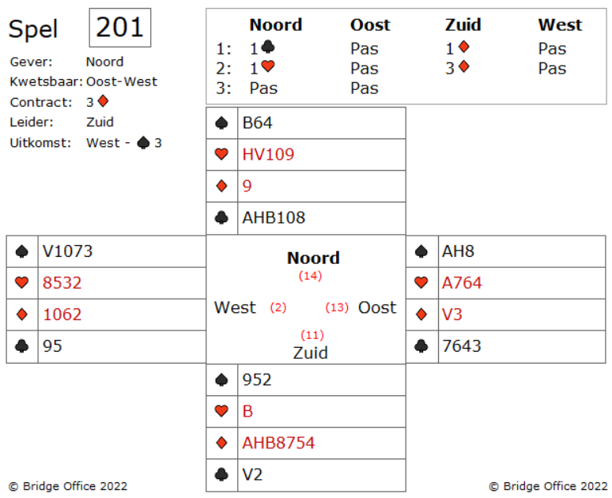

Oost moet nu maar hopen dat west schoppen heer heeft.

Als dat zo is, dan maken ze samen minimaal drie schoppen slagen en een harten slag.

Wanneer west drie troeven heeft met de boer of vier troeven met de tien, dan wordt dat vermoedelijk de vijfde slag. Goed voor een down.

Denk eens aan een uppercut.

Wat betekent dit?

Een uppercut is een verdedigende manier van spelen. De meest voorkomende manier is wanneer een tegenstander hoog voor troeft, waardoor de leider genoodzaakt is om over te troeven, er bij de andere tegenstander een troef promoveert (hoog wordt). Daardoor wordt er dan toch een troefslag gemaakt.

Wanneer u naar alle vier de handen kijkt, ziet u dat u als verdediging, vier keer schoppen speelt, oost de derde schoppen met schoppen vrouw neemt.

En nu de vierde schoppen. Als oost troeft u deze schoppen met ruiten vrouw.

Daardoor maakt west dadelijk zijn ruiten tien.

Maar niet overdrijven.

Zuid kan ook zij harten weggooien.

Hij maakt dan toch zijn negen slagen die nodig zijn, ondanks het mooi bedachte tegenspel van oost en west.

Echt? Nee toch. Oost moet voor dat hij de schoppen doorspeelt, eerst harten aas incasseren.

Nu werkt de uppercut prima. Drie schoppenslagen, harten aas en ruiten 10.

Zuid is down.

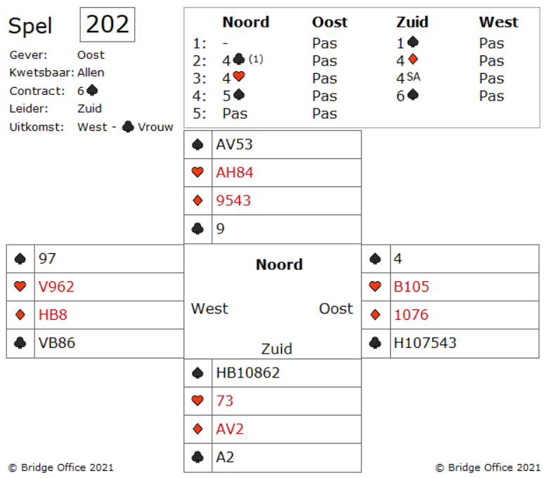  
  
Wat u meteen moet opvallen in dit spel, is dat u de bijkleuren moet elimineren. In dit geval de harten en de klaveren. Speel daarna een ruiten en hoop dat west aan slag komt.

Zou u ruiten aas, vrouw, negen hebben, dan was dat een minder moeilijke situatie.

Aangezien u niet ruiten aas, vrouw, negen hebt, hoe zou u west dan in kunnen gooien?

is dat niet mogelijk, dan moet u terug naar het snijden.

Maar u kunt het snijden uitstellen en zien wat er gebeurt, wanneer u uw kleuren begint te elimineren. Trek twee ronden troef. (Pfff.. ze zitten twee-een.)

U heeft nu schoppen aas en schoppen vrouw als entree in noord over.

Speel nu vanuit de dummy harten aas en harten heer en de derde harten troeft u in zuid (beide tegenstanders volgden).

Troef uw laatste klaveren in de dummy. Dan de laatste harten vanuit de dummy.

Op deze harten gooit oost een kleine klaveren af.

Hoera!!! Wij maken onze slem.

Hoe?

Troef de harten NIET.

Gooi hier een ruiten op weg,

West is ingegooid.

Hij mag naar uw ruiten aas, vrouw spelen of in een dubbel renonce.

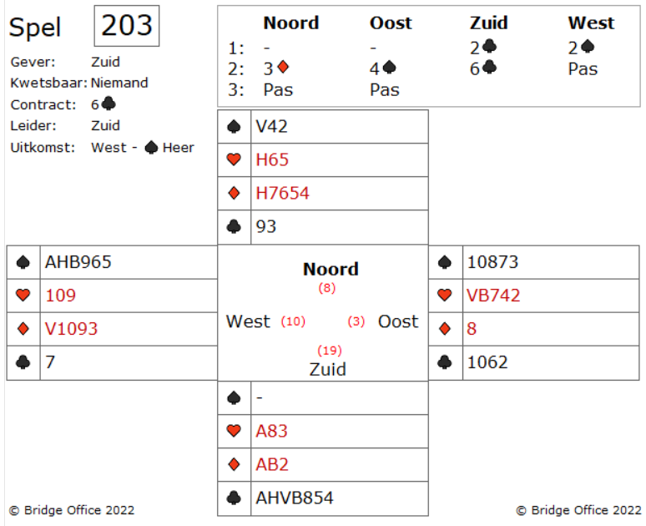

Zuid komt in de hand met elf topslagen.

Een kleine tip. Heel vaak is het mogelijk om een contract op verschillende manieren te maken.

Zelfs met een overslag. De kunst is, om op zoek te gaan manier van spelen, die u garandeert dat het contract gemaakt wordt.

Is zeker moeilijk. Maar levert altijd wat op?

Met andere woorden, als u de schoppen troeft, troef trekt en dan de ruiten aanvalt, kunt u dertien slagen maken.

Maar u hebt er maar twaalf nodig!

Vraag: Wat is uw beste manier om twaalf slagen te gegarandeerd te maken, en ervan uitgaande dat er één mogelijkheid bestaat?

Zuid ging voor alle slagen. Hij troeft de schoppen, haalde de troeven op en speelde naar ruiten heer in de dummy. Op de volgende ruitenslag speelde oost een harten bij.

Kan zuid deze slem maken?

Niet alleen gekund, maar ook gemoeten.

Zuid trekt troef en speelt een kleine ruiten. Wanneer west niet bekend, speelt zuid ruiten heer en snijdt daarna de ruiten. Als west een kleine ruiten speelt, dan speelt zuid een kleintje in de dummy en laat de slag aan de tegenpartij. Zuid wint de volgende slag in zijn hand en speelt aas en heer van ruiten en troeft een ruiten in zijn hand.

Met harten heer komt de dummy weer aan slag, speelt de laatste ruiten waarop in zuid en verliezende harten op weg gaat.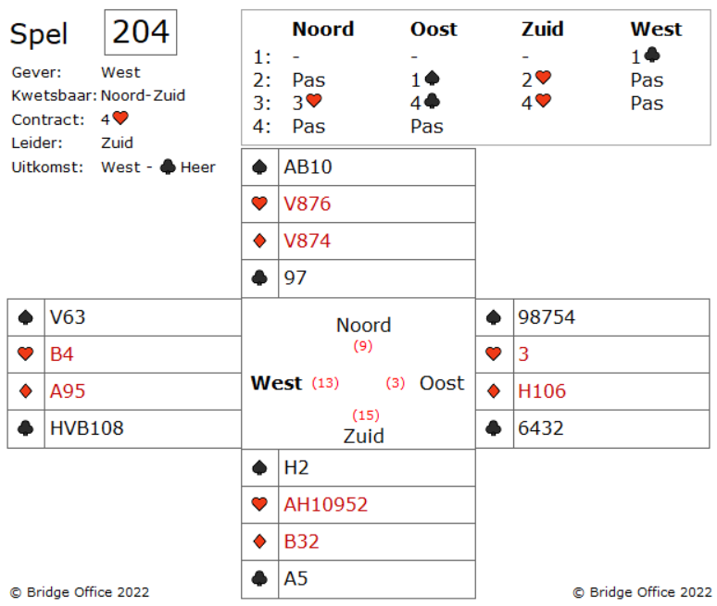  
  
U kunt over oost de schoppen snijden, simpelweg omdat oost schoppen heeft geboden, maar je kunt ook over west snijden, omdat die een opening heeft. Hij is de bieding gestart.

De juiste manier om de schoppen te spelen is geen van beiden.

Hoe moet u dan wel spelen?

Daar gaan we.

Hij speelt schoppen heer, dan schoppen aas en troeft de derde schoppen.

Nu gaat zuid met klaveren van slag.

Nu moet de winnaar ruiten inspelen of klaveren of schoppen in dubbel renonce.

Geen schoppen snit dus, maar toch vier harten gemaakt.

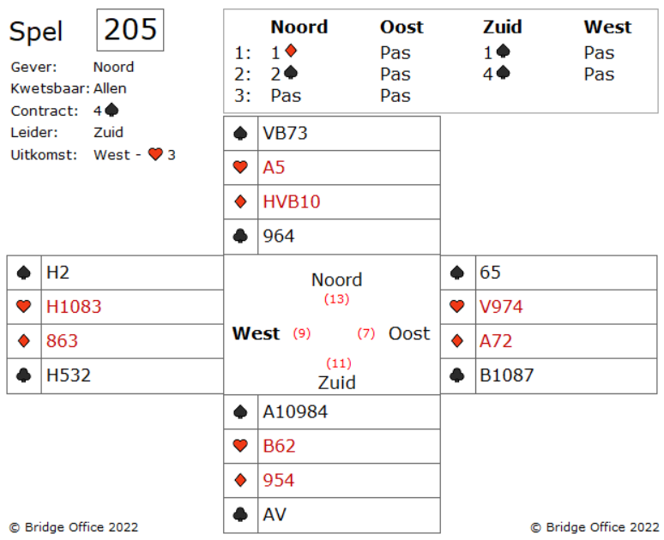  
  
Als west speelt u een kleine harten en niet harten heer.

Daar is een goede reden voor.

Waarom neemt zuid de uitkomst met harten aas en laat de uitkomst niet naar zijn harten vrouw lopen? Juist. Hij heeft harten vrouw niet. Uw partner oost heeft harten vrouw.

Ziet u de reden waarom het belangrijk is om kleine harten naar harten vrouw te spelen?

Oost komt aan slag met harten vrouw en speelt nu klaveren, door aas - vrouw van zuid.

Zou u als west harten heer opgehaald hebben, dan had zuid zijn contract gemaakt.

Maar dat had u ook zo bedacht. Toch?

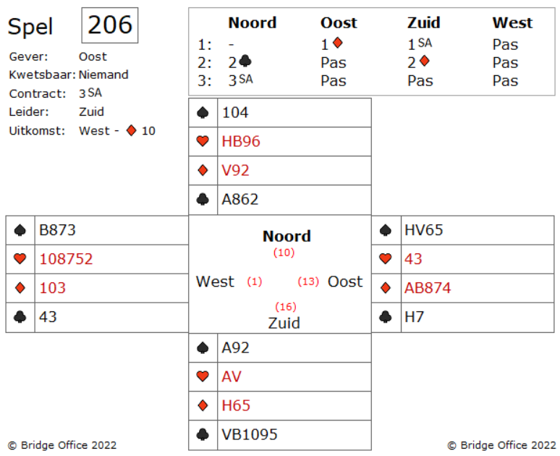

Oost moet een aantal dingen bedenken. Als eerste even de punten tellen, Oost heeft een opening met dertien punten en noord-zuid komen in drie Sans Atout en hebben daarom minimaal vijfentwintig punten samen. West heeft maximaal twee punten. Het tweede is dat Zuid de klaveren kleur moet hebben. Aas, heer in de klaveren heeft zuid niet, dus hij zal vermoedelijk vrouw, boer hebben. Ook kan hij zelfs een vijf kaart klaveren hebben. Dat zijn dan al vier klaveren slagen voor zuid. Als oost moet u begrijpen, dat aanmoedigen van ruiten geen enkele zin heeft. Jammer. Maar er is een lichtpuntje. Zuid ontkende een hoge kleur. West heeft dus minimaal vier schoppen. Misschien zelfs vijf.

En welke conclusie trekt u hier uit?

Wanneer west vier of meer schoppen heeft, dan kunt u met ruiten aas nemen en dan schoppen heer spelen. Maar welke schoppen west ook heeft, u brengt zuid genoeg slagen voor de drie Sans Atout.

Een andere manier om dit probleem op te lossen, is door het aantal slagen te tellen die zuid gaat maken.

Hij heeft een schoppen slag.

Hij heeft waarschijnlijk vier slagen.

Zelfs wanneer u besluit om met ruiten aas te nemen, heeft zuid maar twee ruiten slagen.

En zuid heeft een klaveren slag.

Zuid kan geen negen slagen maken, als u hem een tweede ruiten slag geeft.

Door zuid de twee ruiten slagen te geven, ontwikkeld u de schoppen.

Dus ruiten aas en schoppen na.

Op deze manier houdt u ook nog een ruiten stop.

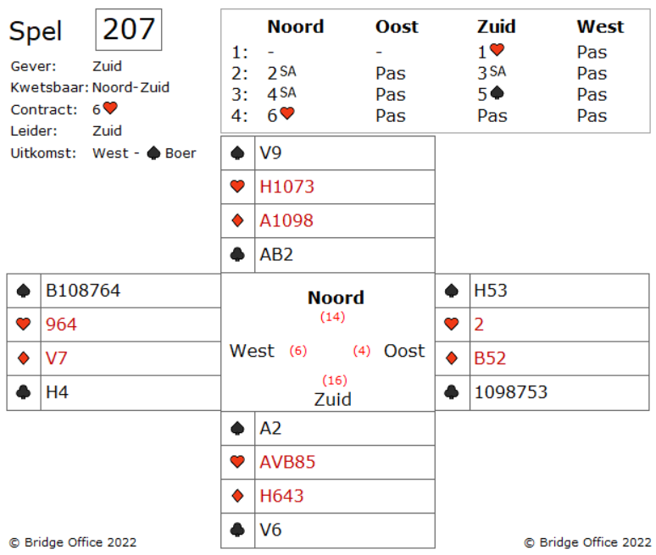  
U weet dat zuid begon met twee schoppen.

U weet dit omdat u met zes kaart schoppen bent begonnen.

Elk van de andere spelers heeft twee keer gevolgd.

En je partner gooide vroeg een schoppen weg.

U kent alle dertien schoppen.

U weet dat zuid vijf harten heeft.

U weet dat zuid twee klaveren heeft.

Hij troefde de derde klaveren in zijn hand.

Hierdoor houdt hij vier ruiten over.

Als u zes harten wilt down spelen, dan moet u hopen dat de drie ruiten van oost een honneur zit.

Als het de heer is, kunt de ruiten veilig inspelen.

Als het de boer is, kunt de het beter niet inspelen.

Wat is uw keuze hier?

U moet iets anders kiezen dan een ruiten.

U weet dat zuid vier ruiten heeft.

Wanneer u ruiten speelt, dan maakt zuid drie ruiten slagen.

Ervan uitgaande dat uw partner een ruiten honneur heeft, zult u altijd een ruiten slag krijgen.

Precies genoeg voor een down.

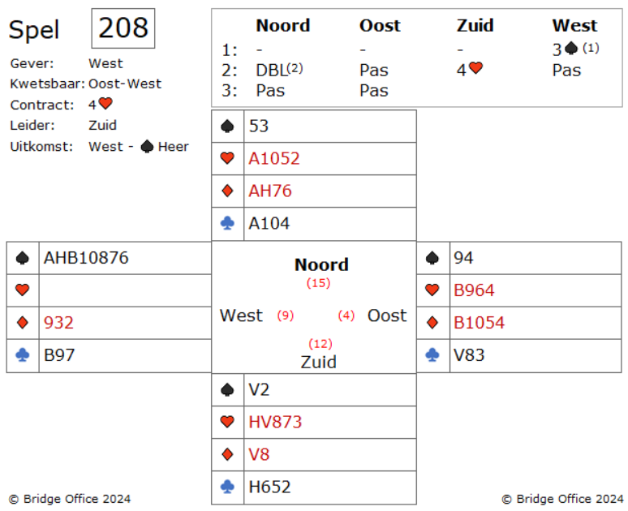

Voor de goede orde, wie denkt u dat klaveren heer heeft?

Zuid is gemarkeerd met klaveren heer.

West heeft geopend met drie schoppen en heeft zeven schoppen met aas, heer boer.

Hij heeft klaveren heer niet. Dan zou hij openen met een schoppen en niet met drie schoppen.

Zuid heeft een plan.

Zuid is van plan u in te gooien.

Hij neemt met klaveren heer en speelt dan een klein klaveren in de hoop dat u die moet nemen.

Is dat zo, dan moet u van uw harten komen en krijgt u geen harten slag meer.

Voor u is hier belangrijk, dat wanneer zuid de klaveren voor de tweede keer naar zijn heer speelt, de vrouw te spelen en hopen dat uw partner klaveren boer heeft.

Nu krijgt u wel een troefslag.

De rest mag u zelf gaan proberen.

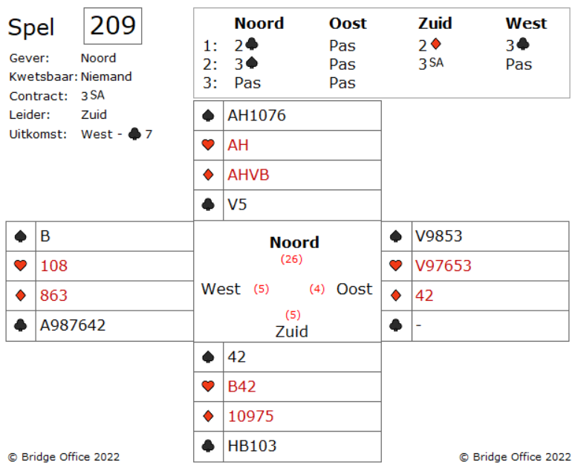  
  
Speel alle ruiten en zie dat west drie keer volgt.

Wat betekent dit voor de hand van west?

Wat is zijn exacte verdeling?

Je weet dat hij één schoppen heeft.

Je weet dat hij drie ruiten heeft.

Je weet dat hij zeven klaveren heeft.

Je weet dus dat hij twee harten heeft.

Speel de aas en heer van harten en nu heeft west alleen nog mar klaveren.

Speel nu een klaveren naar je heer.

West zal dit niet leuk vinden omdat hij met zijn aas moet nemen, maar een daardoor onmiddellijk een paar slagen moet terug geven.

U maakt nu elf slagen.

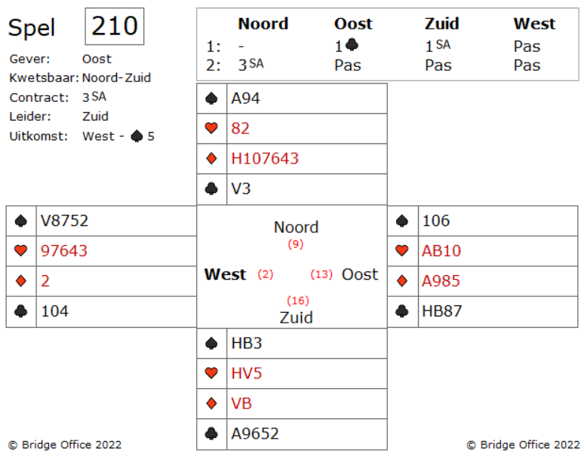

Speel een kleine schoppen en hoop dat west een kleintje bijspeelt. Dat is iets dat spelers vaak automatisch doen. Als west een kleintje speelt dan kunt u in de dummy de schoppen negen spelen.

Nu heeft u uw tweede entree in de dummy om de ruiten te spelen. U kunt dadelijk naar schoppen aas spelen om de vrije ruiten te maken. Toch zitten er een paar aardige twist in dit spel.

Ziet u een manier voor de verdediging om deze drie Sans Atout down te spelen?

EEN:

Als west de schoppen vrouw neemt wanneer u naar de dummy speelt, heeft u geen tweede entree met schoppen. Niet veel spelers zullen dit tegenspel zien, maar is er wel iemand dan gaat u down en hebt na het spel nog heel veel te vertellen.

TWEE:

U wilt natuurlijk graag diegene zijn die het verhaal verteld.

Ga eens terug naar de eerste slag. Toen oost schoppen tien bijspeelde.

U kunt door de uitkomst met zekerheid aannemen dat west schoppen vrouw heeft.

In plaats van de slag met de boer te nemen, neemt u deze slag met schoppen heer.

Wanneer u dan strakjes een kleine schoppen speelt, dan zal west niet zijn vrouw spelen, want het zou zo maar kunnen dat oost alleen boer, tien van de schoppen heeft.

Probeer dit aan tafel maar eens op zijn waarde te schatten.

BRIDGE TIP: Een van de meest fascinerende onderdelen van bridge is de wereld van fantasiekaarten, spellen die bedoeld zijn om je tegenstanders voor de gek te houden. Deze toneelstukken zijn moeilijk te beschrijven omdat er zoveel van zijn en omdat elk geval anders is. Je moet ze langzaam leren, meestal door ervaring. Het probleem met fantasiekaarten is dat ze je net zoveel of meer kunnen kosten dan dat ze winnen. Toch een leuk gebied om te leren en te beheersen.